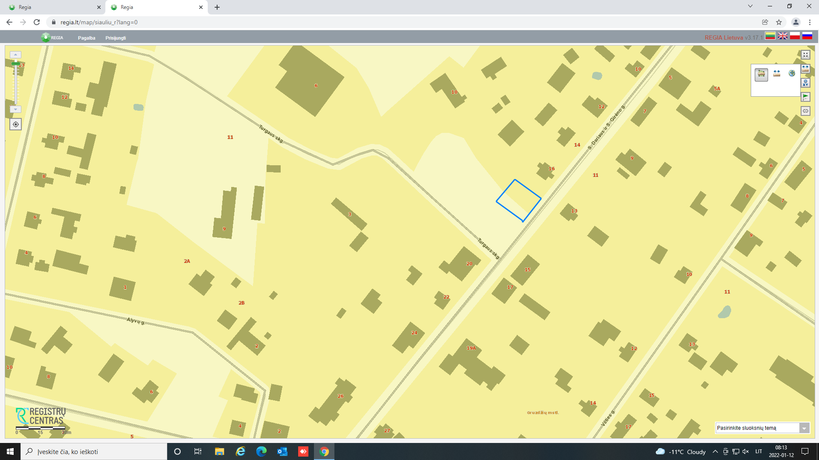

Vaikų žaidimo aikštelė S.Dariaus ir S.Girėno gatvė, Gruzdžiai. (ties 16 namu).
